Zeugs

– freie Software für die Computer gestützte Erstellung von Waldorf-Zeugnissen
Inhaltsverzeichnis
Einführung 4
Zeugnisdateien editieren 5
Zeugnisdateien mit der Hauptdatenbank synchronisieren 5
Datenbank-Server und Datenbanken 5
Datensicherheit 6
Benutzernamen 6
Ein erster Blick 6
Bedienungsanleitung für Lehrer 8
Installation der Zeugs-Software 8
Mindestanforderungen am PC 8
Prozessor 8
Hauptspeicher 8
Festplattenplatz 8
Betriebssystem 8
Windows 8
GNU/Linux 9
Komplettes Installationspaket 9
Zeugs-Programme Starten ('zeugs') 10
Zeugnisse editieren ('zgedit') 10
Zu einer anderen Zeugnisdatei wechseln 11
Zeugnis-Text editieren 11
Fremde Zeichen 12
Zeugnis (Fach/Schüler) wählen 12
Text-Formatierung 12
Das Text-Fenster 13
Unterschrift 13
Rechtschreibprüfung 13
Zeugnis als 'fertig' markieren 14
Zeugnis-Texte Drucken 15
Daten mit der Hauptdatenbank synchronisieren 15
Editor-Anwendung schließen 15
Daten mit der Hauptdatenbank synchronisieren 16
Komplette Zeugnisse drucken 18
Klasse und Schüler auswählen 18
Seitenauswahl 19
Druckoptionen 19
Ausgabe starten 19
Bedienungsanleitung für den Administrator 20
Dateinamen 20
Installation der Zeugs-Software 20
Empfohlene Hardware-Umgebung 20
Installation des PostgreSQL-Servers 20
PostgreSQL-Installation unter Windows 21
Netzwerk-Einstellungen 22
Verwaltungsprogramme Starten ('zeugs') 23
Einrichtung der Hauptdatenbank 23
Die Verwaltungsschaltfläche 24
Abgeschlossen 24
Neu 25
Aktualisieren 25
Sichern 25
Drucken 25
Synchronisieren 25
Weitere Funktionen 25
Von Sicherheitskopie wieder herstellen 26
Konfigurationsdateien neu ausschreiben 26
Entfernen 26
Erzeugung der Lehrerdateien 26
Datensicherung 27
Editor für Konfigurationsdateien 28
Bilddateien ersetzen 29
Schülerdaten importieren 29
Daten sichern, Programm beenden 30
Datenverwaltung 31
Vorbereitungen: das erste Jahr mit Zeugs 31
Neugestaltung eines Zeugnisdokuments 32
layouts/* 32
classes/* 32
teachers/* 33
base 33
Zeugnis-Hauptdatenbank anlegen 34
Vorbereitungen: Folgejahre 34
Die alte Konfigurationsdatei kopieren und umbenennen 34
Die neue Konfigurationsdatei an das neue Schuljahr anpassen 34
base 34
teachers 34
classes/* 34
Eine neue Datenbank auf dem Server einrichten 36
Lehrer-Zeugnis-Dateien erzeugen und verteilen 36
Äktualisierung der Schülerdaten von 'csv'-Dateien 36
Die Konfigurationsdateien 37
Die hierarchische (Baum-)Struktur der Daten 37
Die Struktur der einzelnen Blätter-Dateien 39
Inhalte der verschiedenen Blätter-Dateien 39
base 39
teachers/* 39
classes/* 39
blocks/ 40
Struktur der Datenbank-Tabellen 41
Anhang: Eingescannte Lehrer-Unterschriften 41
Anhang: Encoding und Windows-Codepage 42
Anhang: Interne Aspekte 42
Anhang: Linux-Installationspaket 43
Anhang: Programmänderungen 43

Dieses Dokument wurde am 19.09.2007 für Zeugs Version 2.2.7 aktualisiert.

Einführung
Die Zeugnisdaten (die Informationen, die zur Ausgabe von fertig gestalteten Zeugnissen notwendig sind) bestehen aus verschiedenen Komponenten:
- Schuldaten: Informationen über Schüler, Lehrer, unterrichtete Fächer, usw.;
- Layoutdaten: Informationen, die die Gestaltung der Zeugnisdokumente bestimmen - wie die Zeugnisse aussehen sollten;
- Zeugnistexte: Die von den Lehrern für ihre Fächer geschrieben Zeugnisse.
Diese werden alle gemeinsam in einer Datenbank auf einem Server-PC gespeichert.
Damit die Lehrer ihre Zeugnisse auch unabhängig von dem Server-PC schreiben können (z.B. zu Hause), werden angepasste (personalisierte) Abzüge des Datenbestandes in individuellen Zeugnisdateien (sqlite-Datenbankdateien) abgelegt. Jeder Lehrer bekommt eine solche Datei, die es ihm erlaubt seine Zeugnisse einzugeben und zu überarbeiten. Die Editor-Anwendung wird ihm nur seine eigenen Schüler-Fach-Kombinationen anbieten. Die Handhabung ist ziemlich einfach, da jeder Lehrer nur mit seiner einzigen personalisierten Datei umgehen muss.
Wenn ein Lehrer seine Zeugnisse fertig geschrieben hat, kann er diese an die Hauptdatenbank auf dem Server-PC übertragen. Es ist auch möglich, die Daten zwischenzeitlich mit der Hauptdatenbank zu synchronisieren, z.B. wenn sich die Schuldaten geändert haben, oder wenn der aktuelle Stand von allen Zeugnissen einer Klasse ermittelt werden sollte. Der Datenaustausch erfolgt nämlich in beiden Richtungen – die neu geschriebenen Zeugnisse werden von der Lehrerdatei an den Server-PC übertragen und danach wird eine neue Lehrerdatei erzeugt, in der die neuesten Schuldaten enthalten sind.
Die Layout-Daten werden normalerweise nur einmal eingegeben werden müssen. Abgesehen von kleinen Änderungen müssen sie nicht jedes Jahr erneuert werden. Da dieser Prozess unter Umständen ziemlich zeitaufwendig und kompliziert sein könnte, ist es auch wichtig, dass Änderungen hier nur selten nötig sind – es sei denn man will die Zeugnisse jedes Jahr ganz neu gestalten ...
Die Schuldaten müssen jedes Jahr aktualisiert werden, was am Anfang des Schuljahres geschehen soll, da kein Zeugnis eingegeben werden kann, bis die Schuldaten stimmen. Dies betrifft vor allem dazugekommene und verabschiedete Schüler, sowie auch die Zuordnung der Lehrer zu den unterrichteten Fächern in den verschiedenen Klassen. Während des Jahres können natürlich in diesem Bereich kleine Änderungen auftreten, in welchem Fall die Lehrerdateien mit der aktualisierten Hauptdatenbank 'synchronisiert' werden müssen (eine leicht zu bedienende Anwendung unterstützt diesen Prozess).
Alle Schul- und Layout-Daten werden in Textdateien gespeichert, die dann anhand eines Verwaltungsprogramms an die Hauptdatenbank übertragen werden. Um den Umgang mit diesen Daten etwas zu erleichtern, gibt es auch einen graphischen Editor, der zu jedem Eintrag eine kurze Information gibt und - zu einem gewissen Grad - die Gültigkeit der Eingaben überprüft. Der Inhalt dieser Dateien wird unten (Seite 37) beschrieben. Das Format dieser Konfigurationsdateien wird dort auch beschrieben.
Die Verwaltungssoftware erleichtert die Datenbankverwaltung, indem die am Häufigsten benötigten Operationen (z.B. Datenbank anlegen, sichern, aktualisieren, Benutzer verwalten, Lehrerdateien erzeugen) per Knopfdruck erledigt werden können.
Auch für das Drucken der kompletten Zeugnisse gibt es eine eigene Anwendung, die verschiedene Optionen anbietet, z.B. Schülerauswahl, Seitenauswahl, Einzelseiten oder Doppelseiten, pdf-Ausgabe.
Alle Anwendungen der Zeugnis-Software können über das Starter-Programm 'zeugs' erreicht werden.

Zeugnisdateien editieren
Die Editor-Anwendung 'zgedit' präsentiert ein Fenster, das einen einzigen Zeugnis-Text zeigt. Dieses Fenster zeigt das Kästchen fast genau wie es in der gedruckten Form erscheinen wird. Der Text kann hier eingegeben und geändert werden. Nur sehr begrenzte Formatierungsmöglichkeiten werden angeboten, da die Zeugnisse uniform aussehen sollten und das Aussehen durch die Layoutdaten in der Datenbank festgelegt wird. Kontrollelemente erlauben es, die angezeigte Klasse, das Fach und den Schüler zu ändern.
Es ist nicht notwendig (wie man es von anderen Textverarbeitungsprogrammen gewohnt ist), die Änderungen explizit zu speichern. Es ist sogar nicht möglich. Die Speicherung erfolgt nämlich ganz automatisch, wenn das angezeigte Zeugnis gewechselt wird, wenn die Anwendung geschlossen wird, und auch bei einigen anderen Gelegenheiten.

Zeugnisdateien mit der Hauptdatenbank synchronisieren
Es wird aus verschiedenen Gründen notwendig, die Inhalte der Lehrer-Zeugnisdateien mit denen der Hauptdatenbank in Übereinstimmung zu bringen. Vielleicht haben sich die Schuldaten etwas geändert (es gibt etwa neue Schüler oder ein Lehrer übernimmt ein neues Fach): dann können die entsprechenden Zeugnisse erst geschrieben werden, wenn die zu Grunde liegenden Informationen in der Zeugnisdatenbank gespeichert werden. Eine Übertragung in die andere Richtung (von der Lehrerdatei zum Server) wäre notwendig, um den Zustand der kompletten Zeugnisse zu kontrollieren, in welchem Fall die verschiedenen Lehrerdateien zusammengefügt werden müssten. Diese beiden Informationsübertragungen werden durch die 'Synchronisierung' der Zeugnisdateien mit der Hauptdatenbank gleichzeitig erledigt.
Um diese Operation auszuführen wird die Synchronisierungsanwendung 'zgsync' ausgeführt. Dazu muss der Rechner, auf dem dies geschieht, mit der Hauptdatenbank auf dem Server-PC kommunizieren können, z.B. im selben lokalen Netzwerk sein. Der Datenbank-Server muss auch für die Verbindung entsprechend konfiguriert werden. Prinzipiell wäre es möglich eine Verbindung auch über das Internet einzurichten, aus Sicherheitsgründen ist aber davon abzuraten. Es ist besser, wenn die Lehrer ihre zu Hause bearbeiteten Zeugnisdateien auf USB-Stick (oder notfalls auf CDROM) in die Schule bringen und die Synchronisierung dort ausführen.

Datenbank-Server und Datenbanken
Ein Datenbank-Server ist eine Software, die Datenbanken (Mehrzahl) verwaltet. Die Zeugs-Software benutzt mindestens zwei Datenbanken auf dem Server. Zuerst kommt eine Datenbank ('zeugscontrol2'), die Informationen über die unter Zeugs eingerichteten (Zeugnis-)Datenbanken und Benutzer enthält. Diese Datenbank muss (darf!) nur einmal eingerichtet werden – durch den Einrichtungsassistenten ('zgsetup').
Für jedes Schuljahr gibt es dann eine zusätzliche Datenbank, die einen passenden Namen bekommen sollte (z.B. 'zeugnisse07'). Dieser Name wird an jede Lehrer-Zeugnisdatei weitergegeben (siehe 'Benutzernamen' unten).
Ein Vorteil eines Datenbankservers ist die relativ leichte Verwaltung der Zugriffsrechte verschiedener Benutzer und Benutzergruppen.
Die Daten innerhalb einer ('relationalen') Datenbank werden in Tabellen organisiert. Im Fall der Zeugnis-Datenbanken gibt es Tabellen für Systemdaten, Schul-/Layout-Daten und die Zeugnisse selbst. Die Details sind aber für den Benutzer unwichtig und können sich mit neuen Programmversionen ändern.
Der Datenbank-Server wird durch einen Administrator verwaltet (der den Benutzernamen 'zgadmin' hat). Seine Aufgaben wird er anhand der Verwaltungsanwendung 'zgcp' ausführen.

Datensicherheit
Da Unvorhergesehenes passieren kann, sollte man immer darauf achten, dass Sicherungskopien der Daten regelmäßig gemacht werden. Diese sollten nicht auf der selben Festplatte wie die Arbeitskopie gespeichert werden – lieber auf CD oder USB-Stick – Festplatten sind leider relativ fehleranfällig und können plötzlich versagen. Durch die Verwaltungsanwendung 'zgcp' kann man auch Sicherungskopien der Hauptdatenbank anfertigen, was in regelmäßigen Abständen auch geschehen sollte.

Benutzernamen
Jeder Lehrer bekommt einen Kürzel, der ihn eindeutig kennzeichnet (z.B. 'gs' für Gerhardt Schmidt). Von diesem Kürzel wird einen Datenbank-Benutzernamen abgeleitet (in diesem Fall 'z_gs'), mit dem er begrenzte Zugriffsrechte auf die Hauptdatenbank hat, die es ihm prinzipiell erlauben, alle Datensätze zu lesen aber nur seine eigenen Zeugnisse zu ändern. Normalerweise wird er nicht direkt mit dieser Datenbank in Verbindung stehen (dafür müsste er sich mit der Abfrage-Sprache 'SQL' auskennen) sondern die Kommunikation wird mittels der Synchronisierungsanwendung stattfinden. Sein Kürzel ist auch im Namen der auf ihn angepasste Zeugnisdatei zu finden, z.B. wenn die Zeugnisdatenbank 'zeugnisse07' heißt, wird seine personalisierte Datei 'zeugnisse07_gs.zga' heißen. Die Endung '.zga' haben alle solchen angepassten Zeugnisdateien, um sie von anderen Dateien leicht zu unterscheiden.

Ein erster Blick
Ohne den Datenbank-Server einzurichten und die benötigten Daten einzugeben (Schüler, Lehrer, Fächerzuordnungen, Zeugnisgestaltung, usw.), könnte man normalerweise kein Zeugnis bearbeiten oder ausdrucken. Es werden aber Beispieldateien mit der Software geliefert, die es ermöglichen erste Erfahrungen zu machen. Zuerst sollte man den Ordner 'Examples' in einen geeigneten Arbeitsordner kopieren. Die enthaltenen Dateien, die mit '.zga' enden, sind Lehrer-Zeugnisdateien und können editiert werden. Dateien, die mit '.zgb' enden, sind vollständige Abschriften einer Hauptdatenbank und können dazu benutzt werden, Beispiel-Zeugnisse auszudrucken.
Wenn man zum ersten Mal die Editor-Anwendung ('zgedit') öffnet, erscheint ein Fenster zur Auswahl der zu editierenden Datei. Hier kann man eine der Beispieldateien wählen. Wenn man das nächste Mal den Editor startet, wird die selbe Datei automatisch geöffnet (falls das nicht erwünscht war, kann man dann mittels des Menüs - 'Datei---Öffnen' - eine andere auswählen).
Um Zeugnisse auszudrucken (oder als 'pdf'-Dateien zu speichern), kann man eine Datei, die mit '.zgb' endet, in der Druck-Anwendung ('zgprint') öffnen. Diese kann über das Starter-Programm 'zeugs' erreicht werden.

Bedienungsanleitung für Lehrer
Das Erscheinungsbild der Software ändert sich leicht von einem Betriebssystem zum anderen, die Funktionsweise nicht. Die 'Screenshots' der verschiedenen Programm-Fenster wurden unter Windows-2000 oder GNU/Linux aufgenommen.

Installation der Zeugs-Software

Mindestanforderungen am PC

Prozessor
>=1000MHz, um einen akzeptablen Arbeitsgeschwindigkeit zu gewährleisten

Hauptspeicher
>=256MB

Festplattenplatz
Je nach System werden ca. 30MB-100MB für das Programm und die notwendigen Bibliotheken benötigt. Die Größe der erzeugten Daten hängt sehr von der Anwendungsweise ab. Vor allem können 'pdf'-Dateien (falls sie erzeugt werden) viel Platz in Anspruch nehmen.

Betriebssystem

Windows-2000, Windows-XP, (wahrscheinlich) Windows-Vista
Obwohl es möglich ist, dass die Software zu einem gewissen Grad unter Windows-98SE zum Laufen gebracht werden könnte, wurde es noch nicht getestet und kann – aus verschiedenen Gründen - nicht empfohlen werden.

GNU/Linux
Je nach Verfügbarkeit der benötigten Pakete. Zeugs wurde auf einem GNU/Linux-System entwickelt, mit den folgenden Software-Versionen:
PyQt4-4.3, Qt4-4.3.1, Python-2.5.1, Postgresql8.2.4, psycopg2-2.0.6, pyenchant-1.3.0
Für die meisten aktuellen GNU/Linux-Distributionen sollten passende Pakete vorhanden sein.

64-bit-Betriebssysteme
Nur 32-bit-Systeme sind getestet worden. Es kann sein, dass die Software auf 64-bit-Linux-Systemen funktionieren wird, ich kann es aber nicht testen. Es gibt keine freie Version von Qt4 für 64-bit-Windows, dieses System unterstützt aber angeblich auch 32-bit-Software.

Windows
Es gibt eine Installationsdatei, 'Zeugs-x.y.z-Setup.exe' (wo x.y.z die Versionsnummer ist), die die ganze Software einschließlich benötigter Bibliotheken enthält. Diese Datei muss nur ausgeführt werden und die Software - einschließlich Verknüpfungen - wird installiert. Über die 'Zeugs'-Verknüpfung können alle Zeugs-Anwendungen gestartet werden. Es wird auch mindestens noch eine Verknüpfung – zur direkten Ausführung des Editors ('zgedit') - angelegt. Über 'Start –> Einstellungen –> Systemsteuerung –> Software' kann das Programm auch wieder entfernt werden.

GNU/Linux
Wenn alle benötigten Bibliotheken schon auf dem Rechner installiert sind, kann das Programm-Archiv (zeugs-x.y.z.tar.gz, wo x.y.z die Versionsnummer ist) in einem beliebigen Ordner entpackt werden und das Programm ('zeugs.py') ist sofort einsatzbereit. Man würde aber vielleicht Verknüpfungen anlegen wollen, damit das Programm leichter abrufbar ist.
Die einzelnen Anwendungen sind auch unabhängig abrufbar:
- 'zeugs.py edit' --- den Zeugnis-Editor starten
- 'zeugs.py sync' --- die Anwendung zur Synchronisierung mit dem Server starten
- 'zeugs.py print' --- die Druck-Anwendung starten
Die benötigten Bibliotheken sind:
- Python (ab Version 2.4) [eigentlich nicht eine Bibliothek sondern eine Programmiersprache]
- sqlite (ab Version 3.3), pysqlite (ab Version 2.3) [in Python 2.5 schon enthalten]
- Qt4 (ab Version 4.3)
- PyQt4 (ab Version 4.3)
- psycopg2 (ab Version 2.0.6)
- pyenchant (ab Version 1.3.0)

Komplettes Installationspaket
Obwohl es nicht der normale Installationsmodus für Linux-Software ist, kann auch hier ein Installationspaket zusammengestellt werden, das alle benötigten Bibliotheken schon enthält (außer der zugrundeliegenden Systembibliothek - 'glibc'). Aus verschiedenen Gründen ist das nicht so einfach wie unter Windows, aber im Fall, dass die benötigten Bibliothekspakete für die vorhandene Linux-Distribution nicht zur Verfügung stehen, kann dieses Paket eine Lösung darstellen. Dazu siehe Linux-Installationspaket im Anhang (Seite 44)

Zeugs-Programme Starten ('zeugs')

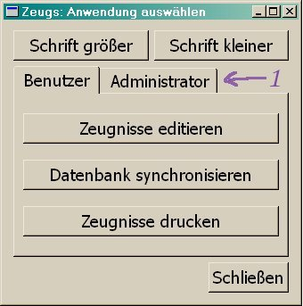
Von dieser Schaltfläche aus können alle Zeugs-Anwendungen gestartet werden. Diese sind in zwei Gruppen geteilt, diejenigen, die für den normalen Benutzer relevant sind und die administrativen Funktionen. Die gezeigte Schaltfläche kann durch Anklicken des entsprechenden Reiters [1] gewählt werden. Lehrer werden nur die Funktionen auf der hier abgebildeten Seite (Reiter 'Benutzer') brauchen.

Zeugnisse editieren ('zgedit')
Beim allerersten Start dieses Programms muss man anhand des angezeigten Dateisystem-Browsers die zu editierenden Zeugnisdatei eingeben. Wenn man das Programm das nächste Mal startet, wird das normalerweise nicht notwendig sein, weil es sich die zuletzt benutzte Datei merkt.
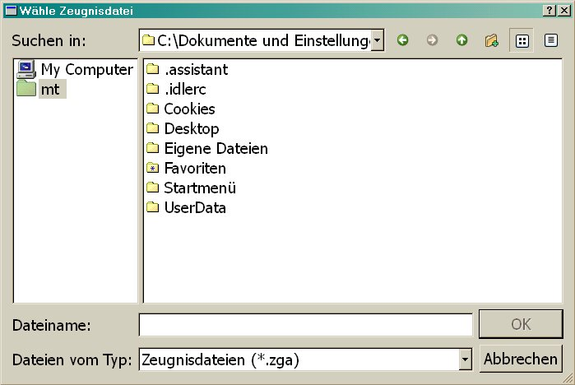

Die Editor-Anwendung sieht dann so aus:
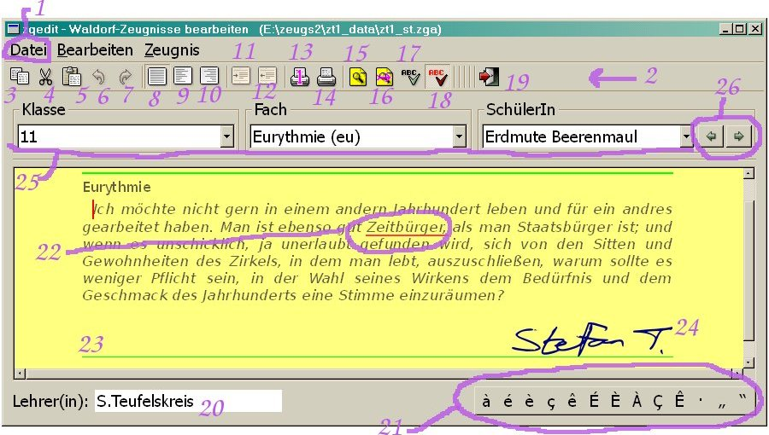

Zu einer anderen Zeugnisdatei wechseln
Falls die geöffnete Datei nicht die gewünschte ist, kann man über den Menü-Eintrag 'Datei -> Öffnen' [1] zurück zum Dateisystem-Browser kehren, um eine andere Datei auszuwählen.

Zeugnis-Text editieren
Den Zeugnis-Text einzugeben und zu ändern, läuft ähnlich wie in gewöhnlichen Textverarbeitungsprogrammen. Man kann den Cursor (Eingabe-Zeiger) mit der Maus (links klicken) und mit den Cursor-Tasten umsetzten.
Unterhalb der Menüleiste gibt es eine Werkzeug-Leiste [2], die Symbole enthält, auf denen geklickt werden kann um Befehle auszuführen. Die gleichen Befehle können auch über die Menü-Leiste ausgeführt werden und für einige gibt es auch Tastatur-Kürzel.
Eine Text-Auswahl kann mit der Maus (links drücken und ziehen) oder mit den Cursor-Tasten bei gleichzeitig gedrückter Umschalttaste markiert werden. Diese Auswahl kann man dann durch Anklicken der Symbole 'Kopieren' [3] oder 'Ausschneiden' [4] zur Zwischenablage kopieren. Der Inhalt der Zwischenablage kann auch durch Anklicken des Symbols 'Einfügen' [5] in den Text eingefügt werden.
Besonderes beim Ausschneiden, Löschen und Einfügen eines Textabschnittes können Fehler passieren, die man gerne rückgängig machen würde. Dazu gibt es einen Werkzeug-Symbol [6]. Falls man (z.B. aus Freude am Maus-Klicken) zu viel rückgängig machen sollte, gibt es auch einen Werkzeug-Symbol [7] um rückgängig gemachte Änderungen wieder auszuführen.

Fremde Zeichen
Die Schriftzeichen-Fläche [21] erlaubt die einfache Eingabe eines begrenzten Satzes Zusatzzeichen, die auf der Tastatur nicht so leicht zu finden sind. Es genügt, auf dem gewünschten Zeichen zu klicken. Die genauen Zeichen, die hier gezeigt werden, können in einer der Datenbank-Konfigurationsdateien ('base') angepasst werden. Eine Sonderrolle spielt der 'zentrierte Punkt', der nur auf dem Bildschirm gezeigt wird – nicht im gedruckten Endprodukt. Hierzu siehe 'Text-Formatierung' unten.
Falls ein anderes Zeichen gebraucht wird, kann es mit 'Kopieren'-'Einfügen' eingegeben werden, vorausgesetzt man findet auf dem Computer ein Programm, das das Zeichen anzeigen kann (z.B. ein Textverarbeitungsprogramm).

Zeugnis (Fach/Schüler) wählen
Die nächste Leiste [25] erlaubt den einfachen Wechsel zwischen Schülern und Fächern. Zuerst wird die Klasse gewählt und dann zeigt die Fach-Kontrolle die Fächer, die in dieser Klasse zum Editieren zur Verfügung stehen (was davon abhängt, für wen die Zeugnisdatei erzeugt wurde). Nachdem ein Fach gewählt wird, stehen die entsprechenden Schüler in der Schüler-Kontrolle zur Auswahl. Die Knöpfe an der rechten Seite [26] erlauben den schnellen Wechsel zum vorigen bzw. nächsten Schüler in der Liste.
Beim Fach wird sowohl die Bezeichnung des Fachs als auch sein Kürzel gezeigt. Der Grund dafür ist, dass es prinzipiell möglich ist, zwei Kürzel der selben Fachbezeichnung zuzuordnen.
Der Name des Lehrers, dessen Zeugnisse in dieser Datei gespeichert sind, erscheint im Kästchen unten [20].

Text-Formatierung
Da dieses Programm keine allgemeine Textverarbeitung sondern ein uniform aussehendes Endergebnis anstrebt, werden dem Zeugnis schreibenden Endbenutzer nur minimale Gestaltungsmöglichkeiten angeboten. Der Text kann in Absätze (durch die Eingabetaste) getrennt werden, aber sonst wird die Formatierung vom Programm übernommen. Sogar doppelte Leerzeichen sind nicht direkt erlaubt (sie sind meistens sowieso nicht beabsichtigt).
Die Absätze werden voraussichtlich im Blocksatz (links- und rechts-justiert) formatiert, obwohl das System (in den Layout-Dateien) so konfiguriert werden kann, dass sie nur links-justiert sind. Beim Blocksatz werden die Leerräume zwischen den Worten ausgedehnt um die Zeilen zu füllen. Es gibt aber gelegentlich Fälle wo Leerzeichen mit fester Größe besser aussehen würden. Der 'zentrierte Punkt' ('·') erlaubt dies. Dieses Zeichen erscheint nur auf dem Bildschirm, nicht in den gedruckten Dokumenten, und wird nicht gedehnt. Es bietet auch die Möglichkeit, längere Leerräume einzufügen. Man sollte aber sehr sparsam mit diesem Zeichen umgehen, es wird schnell kontraproduktiv.
Auf der Werkzeug-Leiste [2] dient die Symbol-Gruppe [8-12] der 'Sonderformatierung' des Textes. Diese Befehle werden normalerweise nicht gebraucht – da der Text uniform formatiert werden sollte. Unter Umständen könnte es aber sein, dass eine andere Schriftart zur Eingabe von (z.B.) Versen nützlich wäre. Im Gegensatz zur normalen Texteingabe (Normalformat, Symbol [8]), werden die Zeilen nicht automatisch gebrochen. Die Ausrichtung kann entweder links [9] oder rechts [10] gebunden sein. Auch die Einrückung (nur beim Sonderformat!) kann eingestellt werden (Werkzeug-Symbole [11] und [12]). Falls mehrere Zeilen die gleiche Einrückung bekommen sollten, ist es am Einfachsten, die Zeilen zu 'markieren' (zur Auswahl machen, siehe oben), bevor die Einrückung geändert wird.

Das Text-Fenster
Hier wird das Zeugnis-Text gezeigt. Es wurde so programmiert, dass der Text (fast) genau so wie das gedruckte Endergebnis aussieht. Das Text-Kästchen wird durch die Grünen Linien [23] oben und unten begrenzt. Auf diese Weise kann der Lehrer sehen, wie viel Platz ihm noch zur Verfügung steht. Er darf auch zu viel schreiben, der Überhang wird aber rötlich untermalt und erscheint nicht im gedruckten Zeugnis – die Untermalung ist also ein Warnzeichen.
Es gibt auch die Möglichkeit multiple Kästchen für ein Zeugnis-Text (in den Layoutdateien) zu definieren. Hier fließt das Text mehr oder weniger nahtlos von einem zum nächsten über. Das erschien für den Fall der Klassenlehrer-Zeugnisse notwendig, wo oft mehr als eine Seite gebraucht wird. (Leider wird dadurch der Programmcode viel komplizierter, das hat aber hoffentlich keine Auswirkungen auf den Endbenutzer.)
Durch Ziehen der Ecken des Hauptfensters kann die Größe des Text-Fensters geändert werden, was auch zu einer entsprechenden Änderung der Schriftgröße führt. Beim nächsten Start des Programms wird die zuletzt gesetzte Größe wieder eingestellt.

Unterschrift
[24] Genau wie die Lehrer-Unterschrift aussieht kann in den Layoutdateien eingestellt werden. Im Moment sind die folgenden Varianten möglich:
- Leer – so dass, die Unterschrift per Hand eingetragen wird;
- Der Name wird gedruckt;
- Eine Bilddatei mit eingescannter Unterschrift wird eingefügt (wie im Bild oben).

Rechtschreibprüfung
Die eingebaute Rechtschreibprüfung entspricht ungefähr jener eines gewöhnlichen Textverarbeitungsprogramms. So fähig wie manche proprietäre Angebote ist sie bestimmt nicht, sollte aber dem Stand der aktuellen freien Programme entsprechen. Die hier eingesetzte Lösung basiert auf der selben Software, die in OpenOffice eingesetzt wird.
Die automatische Prüfung der Rechtschreibung wird durch das entsprechende Symbol in der Werkzeug-Leiste [18] (de)aktiviert. Wörter, die als falsch eingestuft werden, werden rot unterstrichen [22].
Beim ersten Start des Programms wird im Heimat-Verzeichnis des Benutzers eine eigene Wörter-Datei angelegt, damit zusätzliche Wörter als richtig erkannt werden können. Am Einfachsten werden neue Wörter durch die interaktive Rechtschreibprüfung (Werkzeug-Leiste, Symbol [17]) hier eingefügt:
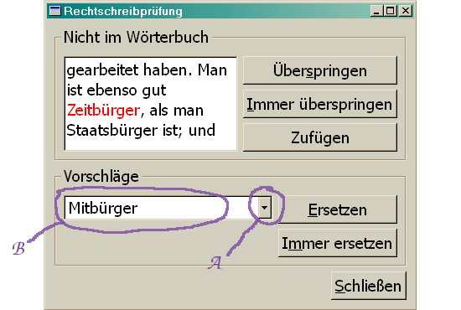
Die angeblich fehlerhaften Wörter werden eins nach dem anderen (rot hervorgehoben in der entsprechenden Textzeile) gezeigt und der Benutzer hat verschiedene Handlungsmöglichkeiten:
- 'Überspringen' – Tue nichts, nichts wird geändert;
- 'Immer Überspringen' – dieser 'Fehler' wird während des aktuellen Programmverlaufs nicht mehr angezeigt;
- 'Zufügen' – dieses Wort wird in die persönliche Wortliste eingefügt (mit dem Ergebnis, dass es für diesen Benutzer auf diesem Computer nicht wieder als Fehler angezeigt wird);
- durch eins der vorgeschlagenen Wörter ersetzen – Anklicken der Pfeile [A] zeigt die anderen Vorschläge. Das richtige wird gewählt und dann klickt man auf 'Ersetzen' (nur dieses eine Mal ersetzen) oder auf 'Immer Ersetzen' (wenn das selbe Wort im selben Durchlauf dieser Korrektur wieder gefunden wird, wird es automatisch ersetzt);
- durch selbst eingegebenes Text ersetzen – den Text im Ersetzungsfenster [B] löschen und eigenes Text eingeben, dann wie oben entweder auf 'Ersetzen' oder auf 'Immer Ersetzen' klicken.
Die Korrektur kann durch Klicken auf 'Schließen' vorzeitig beendet werden.

Zeugnis als 'fertig' markieren
Wenn man ein Zeugnis-Text zu Ende geschrieben hat, kann man es auch als 'fertig geschrieben' kennzeichnen. Hierzu klickt man auf das entsprechende Symbol [15] in der Werkzeug-Leiste. Das Symbol ändert sich von gelb zu grün. Es gibt (in der aktuellen Software) keine weitere Auswirkung und das Symbol ist wie ein Schalter, der auch wieder auf gelb gesetzt werden kann. (Es ist möglich, dass eine zukünftige Version der Software diesem Signal eine größere Bedeutung beimißt.)
Anklicken des nächsten Symbols [16] wechselt zum nächsten unfertigen Zeugnis (im aktuellen Fach), was die Suche nach noch nicht abgeschlossenen Zeugnissen erleichtern könnte – vorausgesetzt die 'fertig'-Markierungen wurden konsequent gesetzt.

Zeugnis-Texte Drucken
Man möchte vielleicht einen Ausdruck der eigenen Zeugnisse haben (unabhängig von den gesamten Zeugnisdokumenten). Man kann wählen zwischen dem aktuellen Zeugnis (Werkzeug-Leiste [13]) und allen Zeugnissen des aktuellen Fachs [14]. Wenn man auf das entsprechende Symbol klickt, erscheint ein Dialog-Fenster, das das Ausdrucken steuert:
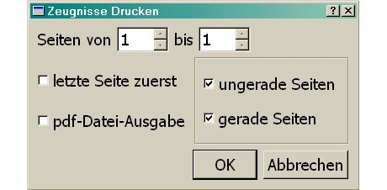

Daten mit der Hauptdatenbank synchronisieren
Es ist möglich, direkt von der Editor-Anwendung die Synchronisationsanwedung aufzurufen. Man kann über den Menü-Eintrag 'Datei -> Synchronisieren' [1], das entsprechende Fenster aktivieren. Dessen Bedienung wird unten beschrieben.

Editor-Anwendung schließen
Einfach auf das Symbol [19] klicken, oder das Hauptfenster schließen. Es ist nicht nötig (auch nicht direkt möglich) die Daten explizit zu speichern, das passiert automatisch.

Daten mit der Hauptdatenbank synchronisieren
Um fertig geschrieben Zeugnisse an die Hauptdatenbank zu übertragen und aktualisierte Schuldaten von der Hauptdatenbank herunterzuladen, wird die Synchronisationsanwendung 'zgsync' verwendet. Diese kann vom Zeugnis-Editor oder von der 'zeugs'-Schaltfläche gestartet werden.
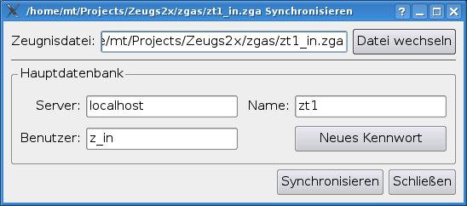
Im oberen Teil des Fensters wird die Zeugnisdatei angezeigt, die synchronisiert werden soll, in diesem Fall für den Lehrer mit Kürzel 'in'. Wenn die Anwendung vom Zeugnis-Editor gestartet wird, wird diese Datei diejenige sein, die im Editor offen war. Sonst wird die zuletzt synchronisierte wieder angezeigt. Falls diese die falsche Datei ist, klickt man auf 'Datei wechseln' um eine andere Datei auszuwählen.
Der mittlere Teil des Fensters zeigt Informationen bezüglich der Hauptdatenbank. Diese Informationen werden aus der Zeugnisdatei gelesen. Hier steht bei 'Server' der Netzwerkname des Computers, auf dem sich die Hauptdatenbank befindet. Im dargestellten Fall ist das 'localhost', was bedeutet, dass der Datenbank-Server auf dem selben Rechner ist. Bei 'Name' steht der Name der aktuellen Zeugnisdatenbank - dieser sollte normalerweise etwas aufschlussreicher sein, z.B. 'zeugnisse07'. Bei 'Benutzer' steht der (Datenbank-)Benutzername des Lehrers - sein Kürzel mit vorangestelltem 'z_'.
Um Daten mit dem Server auszutauschen, muss der Benutzer ein (geheimes) Kennwort eingeben. Alle Benutzer-Kennwörter werden ursprünglich auf 'None' gesetzt, was nicht sehr sicher ist (!), und deswegen sollte jeder Lehrer, sobald er seine Zeugnisdatei hat, diese mit der Synchronisationsanwendung öffnen und auf 'Neues Kennwort' klicken. Dann kann er ein selbst gewähltes und hoffentlich sichereres eingeben. Er wird zuerst aufgefordert, das alte Kennwort einzugeben:
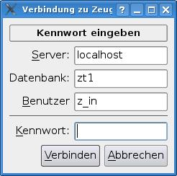
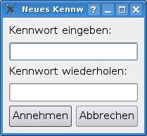
Dann kann er das neue eingeben, was zweimal gemacht werden muss, um Probleme, die durch Tippfehler enstehen könnten, zu vermeiden:

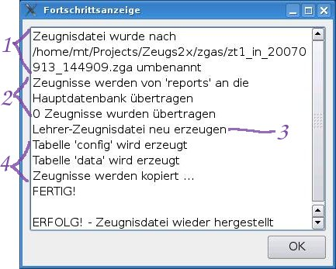
Um die Daten zu synchronisieren muss man überraschenderweise auf 'Synchronisieren' klicken. Mann wird aufgefordert, sein Kennwort einzugeben, und dann kann es losgehen - vorausgesetzt der Server ist erreichbar:
Zuerst [1] wird die Zeugnisdatei umbenannt, hier nach zt1_in_20070913_144909.zga - was unnötig kompliziert aussieht, ist aber eigentlich nur der selbe Dateiname (zt1_in.zga) plus Datum und Zeit (13.09.2007 um 14:49:09).
Dann [2] werden die neuen Zeugnis-Einträge von der Datei zum Server übertragen - in diesem Fall gab es keine neuen.
Danach [3] wird die Zeugnisdatei (zt1_in.zga) neu erzeugt. Das Kopieren der Inhalte wird auch bemerkt [4].

Komplette Zeugnisse drucken
Die Druck-Anwendung, 'zgprint', erlaubt es, die fertig zusammengestellten Zeugnisse auszudrucken. Die Ausgabe kann direkt zum Drucker geschickt werden oder die druckfertige Seiten können als 'pdf'-Dateien abgelegt werden.
Nur eine komplettes Abbild der Hauptdatenbank - also eine Voll-Datenbank-Datei (mit '.zgb'-Endung), nicht eine Lehrer-Zeugnisdatei - enthält die nötigen Informationen für den Druck-Prozess. Diese Dateien können nur durch den Administrator erzeugt werden, indem er auf den 'Sichern'-Knopf in der Verwaltungsanwendung klickt (siehe 'Datensicherung', Seite ), aber wenn eine solche Datei zur Verfügung steht, kann jeder diese benutzen, um Zeugnisse auszudrucken.
Wenn man zum ersten Mal die Druck-Anwendung startet, erscheint ein Fenster zur Auswahl der zu druckenden Datei. Bei späteren Programm-Starts wird versucht, die zuletzt geöffnete Datei wieder zu öffnen, so dass dieses Fenster dann nicht mehr erscheint. Das Druck-Fenster sieht dann so aus:
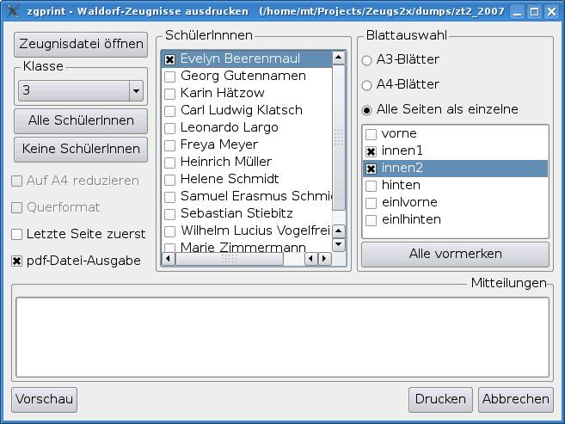
Falls die falsche Datei geöffnet wird, kann man auf den 'Zeugnisdatei öffnen'-Knopf klicken, um eine andere Datei auszuwählen.

Klasse und Schüler auswählen
Wenn die richtige Datei offen ist, kann man im Wahl-Kästchen links ein Klasse auswählen. Die Schüler der Klasse erscheinen dann in der mittleren Spalte. Die kleinen Kästchen neben den einzelnen Schülernamen dienen dazu, die Schüler deren Zeugnisse ausgedruckt werden sollten auszuwählen. Die Kästchen sind kleine Schalter, wobei leer 'ausgeschlossen' und angekreuzt 'eingeschlossen' bedeutet; der Zustand der Schalter wird durch anklicken geändert. Die Knöpfe im linken Teil des Fensters ('Alle SchülerInnen' und 'Keine SchülerInnen' ) erlauben es, mit einem Klick alle Schüler ein- bzw. auszuschließen.

Seitenauswahl
Es kann (mit den Kontrollen in der rechten Fenster-Spalte) ausgewählt werden, welche Seiten der Zeugnisse gedruckt werden. Hier gibt es drei Haupt-Optionen:
- 'Alle Seiten als einzelne' - Diese Option ist für Probedrucke geeignet. Jede Zeugnis-Seite (auch die Komponenten der A3-Seiten) wird auf A4-Papier gedruckt. Zusammen mit der 'pdf'-Option (siehe unten) kann dieser Modus auch benutzt werden, wenn die einzelnen Zeugnis-Seiten außerhalb des Zeugs-Programms zusammengestellt werden sollten.
- A3-Blätter - Diese Option gibt nur die (zusammengestellten) A3-Seiten der Zeugnisse aus.
- A4-Blätter - Diese Option gibt nur die A4-Seiten der Zeugnis aus.
Darunter erscheint eine Liste der einzelnen Seiten(namen). Die Namen, die hier erscheinen, hängen von der oben beschriebenen Modus-Wahl ab. Bei der 'Alle Seiten als einzelne'-Option werden die Namen aller Zeugnis-Seiten gezeigt, bei den anderen Optionen werden die Namen der entsprechenden Blatt-Seiten gezeigt. Im letzteren Fall deutet die Endung '_0' auf die Vorderseite des Blattes und die Endung '_1' auf die Hinterseite.

Druckoptionen
In der linken Spalte des Fensters gibt es auch einige Knöpf, die den Druck-Prozess steuern. Zwei von diesen sind nur für A3-Blätter relevant:
- 'Auf A4 reduzieren' erlaubt ein reduziertes Abbild einer A3-Seite auf A4-Papier gedruckt zu werden.
- 'Querformat' dreht eine A3-Seite durch 90°, was für manche Drucker notwendig ist.
Die anderen Optionen können in allen Druckmodi benutzt werden:
- 'Letzte Seite zuerst' druckt die Seiten in umgekehrter Reihenfolge, was nützlich sein kann, wenn man beide Seiten der Blätter bedrucken möchte (im Fall, dass der Drucker diese Operation nicht richtig unterstützt).
- 'pdf-Datei-Ausgabe' verursacht, dass nichts gedruckt wird. Stattdessen werden druckfertige Zeugnisse in 'pdf''-Form (Dateien mit '.pdf'-Endung) erzeugt. Diese können dann z.B. mit 'Acrobat Reader' betrachtet oder ausgedruckt werden.

Ausgabe starten
Wenn man mit den Einstellungen zufrieden ist, kann man auf den 'Drucken'-Knopf klicken. In dem 'Mitteilungen'-Fenster werden Fortschrittsmeldungen ausgegeben.
Wenn der Prozess fertig ist, kann man mit anderen Blättern, Schülern oder Einstellungen weiter verfahren. Um das Druck-Programm zu schließen kann man auf 'Abbrechen' klicken.

Bedienungsanleitung für den Administrator
Die Bedienungsanleitung für die Lehrer ist auch für den Administrator relevant und sollte vor diesen Teil gelesen werden.

Dateinamen
Um mögliche Probleme mit Plattform-Unterschieden zu vermeiden, sollten Dateinamen nur aus Kleinbuchstaben (nur englischen Buchstaben) und Ziffern - definitiv keinen Leerzeichen - bestehen. Punkt, Bindestrich und Unterstrich sind auch normalerweise kein Problem, aber unter Windows-Betriebssystemen kann das Anzeigen von Dateien, deren Namen Punkte enthalten, etwas verwirrend sein (wegen der automatischen Dateityperkennung und Unterdrückung der Endung).

Installation der Zeugs-Software
Die Zeugs-Software muss nicht zwingend auf dem Server-PC installiert werden, obwohl es unter Umständen bequemer sein kann, wenn das gemacht wird. Die Daten können von jedem PC aus verwaltet werden, solange eine Netzwerkverbindung zwischen diesem und dem Server-PC besteht (aus Sicherheitsgründen sollte diese Verbindung aber lieber nicht über das Internet gehen). Auf dem PC, der für die Verwaltung benutzt wird, muss die Zeugs-Software installiert werden. Die Installation erfolgt wie oben für die Lehrer beschrieben.
Für den Administrator gibt es zwei eigene Anwendungen, eine ('zgsetup') zur ersten Einrichtung des Server-Datenbanksystems (die normalerweise nur einmal ausgeführt werden muss/soll) und die allgemeine Verwaltungsschaltfläche ('zgcp'), die alle anderen Verwaltungsfunktionen anbietet. Diese können über die Startanwendung, 'zeugs' geöffnet werden. Es gibt auch (vor allem für Linux-Benutzer), die Kommandozeile-Varianten:
- 'zeugs.py setup' --- die Anwendung zur Initialisierung des Servers starten
- 'zeugs.py control' --- die Anwendung zur Verwaltung des Servers starten

Empfohlene Hardware-Umgebung
Die Software kann auf verschiedene Weise eingesetzt werden, es erscheint mir aber sinnvoll, den Lehrern einige vernetzte Computer in der Schule zur Verfügung zu stellen. Am Besten hätte jeder Lehrer ein eigenes Benutzerkonto, mit dem er sich an jedem der Computer einloggen und auf seine Dateien zugreifen kann. Die Arbeitsumgebung sollte also auf jedem Computer gleich sein.
Die Hauptdatenbank sollte im selben Netzwerk aber auf einem anderen, nicht jedem zugänglichen Rechner sein. Dieser Server-PC sollte nicht für „normale“ Anwendungen (Internet-Browser, E-Mail, usw.) gebraucht werden. Das ganze Netzwerk sollte gegenüber der Außenwelt (Internet) durch ein 'Firewall' geschützt werden.

Installation des PostgreSQL-Servers
Um Ärger zu vermeiden, sollte der PostgreSQL-Server auf einem sicheren, stabilen PC installiert werden. Die Anforderungen der Software sind nicht besonders hoch und der PC muss nicht unbedingt auf dem neuesten Stand sein. Der Zustand der Festplatte(n) ist jedoch wichtig, und die Vorteile eines Fehler toleranten 'RAID'-Systems mit mehreren Festplatten sollten in Erwägung gezogen werden. Es wurde aber auch versucht, die Software so zu gestalten, dass es leicht ist, die Daten zu sichern und wieder herzustellen.
Hinsichtlich des Betriebssystems würde ich behaupten, es sei einfacher ein Linux-System (z.B. Debian) als ein Windows-System zu sichern. Vor allem wenn Windows benutzt wird, sollte man vermeiden, dass dieser Computer auch für Büro-Anwendungen (Internet, E-Mail, usw.) eingesetzt wird. Und das ganze lokale Netzwerk sollte durch ein 'Firewall' gegen Angriffe von außen geschützt werden.
Eine Installationsanleitung wird zuerst nur für Windows angegeben. Unter Linux muss man meistens nur die benötigten Paketen installieren, aber die Details hängen von der gewählten Linux-Distribution ab. Die Inhalte der Datei zur Kontrolle der Zugangsberechtigungen ('pg_hba.conf') und die Einrichtung der Zeugs-Datenbanken sind unabhängig vom Betriebssystem.

PostgreSQL-Installation unter Windows
Zuerst sollte man dafür sorgen, dass alle Sicherheit-Updates installiert worden sind. Windows-Versionen vor Windows-2000SP4 sind für den Server nicht geeignet. Eine Installationsdatei kann man von www.postgresql.org herunterladen (Informationen in deutscher Sprache können auf der Seite www.postgresql.de gefunden werden).
PostgreSQL muss auf einem NTFS-Dateisystem installiert werden, um das Risiko eines Datenverlustes bei Stromausfall oder ähnlichen Problemen zu minimieren. FAT-Dateisysteme können nicht verwendet werden, da sie weder Schutz gegen Korruption noch irgendwelche Sicherheitsfunktionen bieten.
Eine ausführlichere Installationsanleitung kann auf www.postgres.de gefunden werden. Die Zeugs-spezifischen Anpassungen werden aber dort natürlich nicht erläutert.
PostgreSQL wird als 'zip'-Datei verteilt, die zuerst entpackt werden muss. Dazu kann man z.B. das Programm '7-zip' verwenden. Nach dem Entpacken gibt es im postgresql-Ordner zwei Installationsdateien (mit '.msi'-Endung). Mit einem Doppelklick auf die kleinere der beiden msi-Dateien (diejenige ohne '-int') kann die Installation gestartet werden. Auf der ersten Seite kann man die gewünschte Sprache für den Installer auswählen.
Im Allgemeinen können die Voreinstellungen ohne weiteres angenommen werden, es gibt aber einige Stellen, wo es unter Umständen besser ist etwas anzupassen. Auf der Seite 'Installationsoptionen' gibt es die Möglichkeit die Sprachdateien zu installieren, so dass (u.a.) die Meldungen des Datenbankservers sprachlich angepasst werden können. Hierzu muss man die Option 'Unterstützung für Sprachen' aktivieren.
Auf der Seite 'Dienste-Konfiguration' sollte man ein (nicht einfach zu erratendes) Kennwort für den Benutzer 'postgres' eingeben. Dieses Kennwort ist für den neu eingerichteten Windows-Benutzer 'postgres', der normalerweise nicht weiter gebraucht wird (die Einrichtung dieses Benutzerkontos ist eine Sicherheitsmaßnahme - für mehr Informationen siehe das Benutzerhandbuch zu 'PostgreSQL').
Auf der nächsten Seite, 'Datenbank-Cluster Initialisieren' , kann man die Datenbank etwas anpassen:
- Falls der Server auch von anderen Computern im lokalen Netzwerk erreichbar sein sollte (was vermutlich der Fall sein wird), sollte das Kästchen bei 'Adressen' aktiviert werden;
- für 'Encoding' sollte 'UTF-8' gewählt werden, bei anderen Einstellungen könnten Kommunikationsprobleme zwischen unterschiedlichen Computern entstehen;
- ich habe nicht mit den 'Locale' Einstellungen experimentiert. Für die normale Benutzung vom Zeugnis-Programm scheint die Voreinstellung 'C' gut zu funktionieren.
[Falls man den Console-Klienten 'psql' unter Windows benutzen möchte (der unter Umständen nützlich ist aber sich eher für fortgeschrittene oder ehrgeizige Benutzer eignet), siehe ' Encoding und Windows-Codepage' (Seite 43).]
Verwirrenderweise gibt es wieder eine Aufforderung ein Kennwort für den Benutzer 'postgres' einzugeben. Es handelt sich hier aber nicht (wie auf der vorigen Seite) um einen Windows-Benutzer sondern um einen Datenbank-Benutzer, was etwas ganz anders ist. Das Kennwort sollte auch anders sein, aber auch schwer zu erraten und man sollte es gut aufbewahren - dieses Kennwort wird man für die Verwaltung der Datenbanken brauchen!
Ansonsten können alle Voreinstellungen übernommen werden.
Es ist möglich, einen Klienten für den PostgreSQL-Server auf einen anderen Rechner zu installieren, z.B. 'pgadmin3' (oder 'psql' für die Kommandozeile), damit der Server von diesem anderen Rechner aus verwaltet werden kann. Falls nur ein Klient installiert werden soll, müsste es über eine entsprechende Komponentenauswahl auf der Seite 'Installationsoptionen' möglich sein - ich habe es aber nicht ausprobiert.

Netzwerk-Einstellungen
Damit die Datenbanken von anderen Computern im lokalen Netzwerk angesprochen werden können, muss noch die Datei 'pg_hba.conf' (in Windows erreichbar über 'Start –> Programme -> PostgreSQL 8.2 –> Konfigurationsdateien') etwas angepasst werden. Dazu ist es notwendig, die 'IP-Adresse' des Netzwerks zu wissen. Im Beispiel unten haben alle Computer im Netzwerk Adressen im Bereich 192.168.0.0 bis 192.168.0.255. In diesem Fall muss man nur diese Zeile am Ende der Datei einfügen:
host all all 192.168.0.0/24 md5

Nach dem Speichern werden die Änderungen sofort übernommen, es ist nicht notwendig den Server neu zu starten.
Unter GNU/Linux kann es aber unter Umständen notwendig sein, auch die Datei 'postgresql.conf' zu editieren. Die Zeile, die 'listen_addresses' enthält, muss so aussehen:
listen_addresses = '*'

Verwaltungsprogramme Starten ('zeugs')

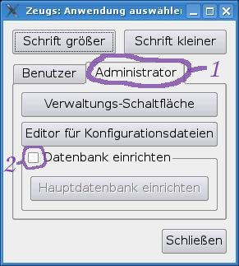
Die Schaltfläche für die Verwaltungsfunktionen kann durch Anklicken des 'Administrator'-Reiters [1] gewählt werden. Um die Anwendung zur Einrichtung der Hauptdatenbank zu starten, muss der Knopf zuerst durch Anklicken des Kästchens [2] aktiviert werden. Diese Einrichtung dient nur dazu, diese eigentlich nur einmalig aufzurufende Funktion einigermaßen zu verstecken.

Einrichtung der Hauptdatenbank
Bevor der Datenbank-Server für die Speicherung von Zeugnis-Datenbanken mit der Zeugs-Software benutzt werden kann, muss einiges vorbereitet werden. Das wird durch die einmalige Ausführung der 'zgsetup'-Anwendung ('Hauptdatenbank einrichten') erledigt, entweder über die 'zeugs'-Schaltfläche oder auf der Kommando-Zeile: 'zeugs.py setup'. Man wird während dieses Prozesses aufgefordert, das Kennwort für den Hauptadministrator ('postgres') - das bei der Installation des postgresql-Servers gesetzt wurde - einzugegeben:
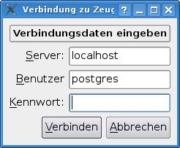
Unter Umständen muss auch der Server-Eintrag angepasst werden. Gezeigt wird der Eintrag für einen Server auf dem selben PC, aber der Server kann auch auf einem anderen Rechner im lokalen Netz sein - dann müsste der entsprechende Name oder die Adresse eingegeben werden.
Wenn diese Anwendung erfolgreich zu Ende läuft, wurden eine 'Kontrolldatenbank' und einen administrativen Benutzer ('zgadmin') eingerichtet - für den ein Kennwort eingegeben werden muss. Ab diesem Punkt wird der Benutzer 'postgres' nicht mehr von Zeugs gebraucht, alle administrativen Funktionen werden durch den Benutzer 'zgadmin' ausgeführt.

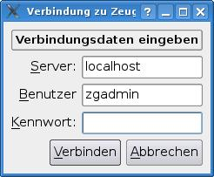
Die Verwaltungsschaltfläche

Hier muss wieder ein Kennwort eingegeben werden - diesmal für den Benutzer 'zgadmin' (das während der Einrichtung der Hauptdatenbank gesetzt wurde):

Dann erscheint das Fenster der 'zgcp'-Anwendung. Von hier aus kann man alle Verwaltungsfunktionen ausführen:
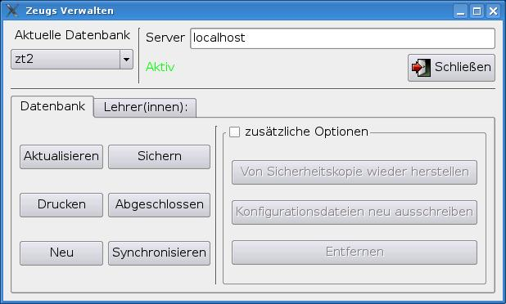
Im oberen Bereich wird die zu verwaltende Hauptdatenbank gezeigt. Diese kann durch Anklicken des Kontrollelements gewechselt werden.

Abgeschlossen
Die grüne Auskunft, 'Aktiv', deutet darauf hin, dass die Datenbank noch offen für Änderungen durch die Lehrer ist, dass sie nicht 'abgeschlossen' ist. Dieser Zustand kann durch Anklicken des 'Abgeschlossen'-Knopfes geändert werden. Eine abgeschlossene Datenbank hat hier eine rote Auskunft, 'Abgeschlossen' und ist nur noch für den Administrator zugänglich. Der Zustandswechsel kann auch rückgängig gemacht werden, aber das wird wahrscheinlich dazu führen, dass manche oder alle Lehrerkennwörter auf den ursprünglichen Zustand zurückgesetzt werden.

Neu
Mit diesem Knopf kann eine neue Datenbank, normalerweise für ein neues Schuljahr, angelegt werden. Vorher muss man aber die entsprechende Konfigurationsdatei vorbereiten (siehe unten, Vorbereitung auf das erste Jahr, Seite 31, und Konfigurationsdateien, Seite 37).

Aktualisieren
Diese Funktion lädt die Konfigurationsdatei erneut ein. Wenn die Konfiguration aus irgendeinem Grund geändert werden muss, kann man mit diesem Knopf die Änderungen in die Hauptdatenbank importieren. Bevor überhaupt etwas importiert wird, wird die Datei in den Konfiguration-Editor geladen, so dass man sehen kann, ob offensichtliche Fehler vorhanden sind (sie werden rot angezeigt). Es ist also nicht unbedingt notwendig, die Datei zuerst zu editieren und dann auf 'Aktualisieren' zu drücken. Man hat auch die Gelegenheit, die Datei zu editieren, bevor sie übernommen wird. Wenn keine Fehler vorhanden sind kann man auf 'Schließen' drücken, und die Übername wird fortgesetzt. Wenn Fehler noch vorhanden sind, oder wenn man nicht zustimmt, wenn die alte Datei überschrieben werden soll, wird der Prozess abgebrochen.

Sichern
Hier wird eine Sicherungsabschrift der gesamten Hauptdatenbank gemacht. Man wird aufgefordert einen Ordner anzugeben, in den die resultierende Datei gespeichert werden soll. Diese Datei ist eine sqlite-Datenbank mit Namen <Datenbank-Name>_<Tag>_<Zeit>.zgb und kann später benutzt werden, um die Datenbank auf den Server neu einzuspielen (mit dem Knopf 'Von Sicherheitskopie wieder herstellen', siehe unten).

Drucken
Eine Sicherungsabschrift der Hauptdatenbank wird erzeugt (siehe oben, 'Sichern'), falls Änderungen gemacht wurden seit der letzte Sicherung, dann wird diese neueste Sicherungsabschrift in der Druckanwendung geöffnet. Diese Sicherungsdateien erfüllen nämlich zwei Zwecke, sie werden zur Sicherung des Datenbestands benutzt, sie dienen aber auch als Datenquelle für das Drucken der Zeugnisse. Diesen Weg wurde gewählt, weil diese Sicherungsdateien sehr handlich sind und das Drucken kann dann ganz unabhängig von dem Datenbank-Server erledigt werden.

Synchronisieren
Hier hat man die Möglichkeit, auch abgeschlossene Datenbanken zu synchronisieren. Normale Benutzer können ihre Zeugnisdateien nur mit der Hauptdatenbank synchronisieren, wenn die Datenbank dafür offen ist (also nicht 'abgeschlossen'). Der Administrator kann diese Funktion benutzen, um auch nach der Schließung, Änderungen einfließen zu lassen.

Weitere Funktionen
Um die zusätzlichen (nur selten benötigten und teilweise riskanten) Funktionen verfügbar zu machen, muss durch Anklicken das kleine 'zusätzliche Optionen'-Kästchen aktiviert werden.

Von Sicherheitskopie wieder herstellen
Diese Funktion ist potentiell gefährlich, da die bestehende (aktuell angezeigte) Datenbank gelöscht wird. Sie sollte nur benutzt werden, wenn der Datenbestand beschädigt wurde, um einen alten Zustand (von einer Sicherungsabschrift-Datei, mit Endung '.zgb') wieder herzustellen.

Konfigurationsdateien neu ausschreiben
Falls die Konfigurationsdatei für eine Datenbank beschädigt oder verloren wurde, kann man sie hier von den Daten der Datenbank wieder herstellen.

Entfernen
Diese Funktion ist potentiell gefährlich. Die aktuell angezeigte Datenbank wird gelöscht.

Erzeugung der Lehrerdateien
Es gibt auch einen zweiten Bereich, in dem die Lehrer behandelt werden. Diese Schaltfläche erreicht man durch Anklicken des entsprechenden Reiters.
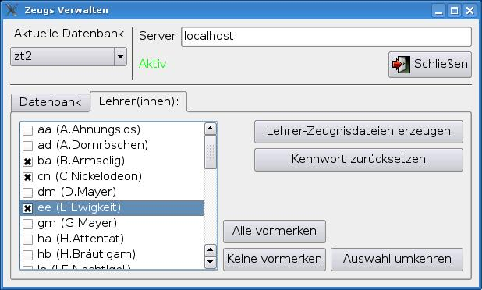
Hier kann man die Lehrer auswählen, für die eine Zeugnisdatei erzeugt werden sollte, und dann auf 'Lehrer-Zeugnisdateien' klicken. Man wird dann aufgefordert, einen Ordner anzugeben, in dem die Dateien abgelegt werden und danach erscheint ein Fenster in dem der Fortschritt des Auftrags angezeigt wird.
Es ist auch in diesem Bereich möglich, die Kennwörter der ausgewählten Lehrer auf den ursprünglichen Zustand ('None') zurückzusetzen. Das könnte nützlich sein, wenn jemand sein Kennwort vergessen hat.

Datensicherung
Es ist immer möglich, dass Computerdaten beschädigt oder verloren werden. Daher ist es sinnvoll wichtige Daten regelmäßig zu sichern. Das heißt konkret, Kopien anzufertigen, die dann auf anderen, physikalisch getrennten Medien aufbewahrt werden. Die beschreibbare CD ist hier eine günstige Option.
Die einzelnen Lehrer können ihre eigenen Zeugnisdateien regelmäßig auf CD oder USB-Stick sichern, aber der Administrator sollte auch den gesamten Datenbestand regelmäßig sichern. Dazu kann er mit der Verwaltungsschaltfläche Sicherungsabschriften erzeugen ('Sichern'-Knopf), die er dann auf CD brennt.
Am Ende des Schuljahres können alle fertigen Zeugnisse als 'pdf'-Dateien ausgegeben werden, die auch zur Archivierung auf CD gebrannt werden können.

Editor für Konfigurationsdateien
Dieses Programm kann über die 'zeugs'-Startprogramm gestartet werden. Es wird aber auch automatisch aufgerufen, wenn man versucht in der Verwaltungsschaltfläche eine neue Datenbank anzulegen oder die Konfiguration einer bestehenden zu aktualisieren. Wenn es um das Anlegen einer neuen Datenbank geht, ist es wahrscheinlich am Einfachsten, zuerst eine existierenden Datei zu kopieren und umbenennen, so dass sie den Namen der zu erzeugenden Datenbank hat, z.B. zeugnisse08.zip (die Endung muss .zip sein - Vorsicht unter Windows, Endungen werden oft nicht angezeigt!). Wenn sonst keine vorhanden ist, kann man eine der Beispieldateien nehmen. Es ist aber auch möglich mit einer 'leeren' Datei anzufangen, indem man einfach eine neue Datei (z.B. zeugnisse08.zip) erzeugt.
Wenn das Editor-Programm zum ersten Mal gestartet wird, wird man zuerst aufgefordert die erwünschte Konfigurationsdatei einzugeben. Dann erscheint das Editierfenster.
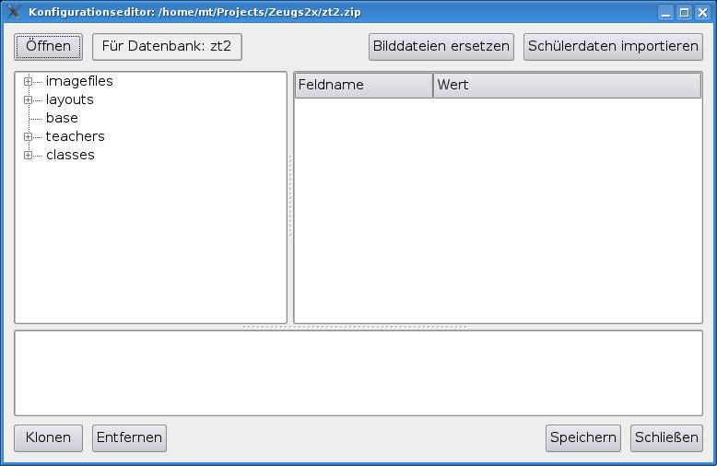
Bei späteren Starts wird die zuletzt offene Datei wieder geöffnet. Falls eine andere Datei editiert werden soll, kann man den 'Öffnen'-Knopf anklicken, um eine andere Datei auszuwählen.
Die Ordner und Dateien werden links als expandierenden Baum angezeigt, wie auch oft in Datei-Browser-Programmen, z.B. Windows Explorer. Um einen Ordner zu öffnen oder schließen muss man nur auf den '+' (bzw '-') klicken. Ein Knoten im Baum kann selektiert werden, was bedeutet, dass dieser Knoten jetzt editiert werden kann. Für Ordner und Dateien gibt es die Möglichkeit, sie zu 'klonen' (eine identische Kopie anfertigen, mit neuem Namen) oder zu entfernen, aber nur, wenn die Operation 'legal' ist - nach den Gesetzen der Konfigurationsdateien. Wenn eine Datei angeklickt wird, erscheint im rechten Fenster ihre Inhalte, so dargestellt, dass sie auf einfache und 'legale' Weise editiert werden können.
Um eins der Felder (Zeilen) in der Datei zu editieren, klickt man darauf und dann kann man die Änderungen durchführen. Die eingebaute Datenvalidierung zeigt fehlerhafte Einträge durch rote Schrift. Auch die Ordner, die die fehlerhafte Datei enthalten, werden rot angezeigt, um die Fehlersuche zu vereinfachen.
Alle Ordner und Dateien im linken Fenster, sowie auch alle Feldnamen im rechten Fenster haben 'Tooltips' (Text, der erscheint, wenn der Mauszeiger über dem entsprechenden Bildelement kurz gehalten wird), die die Funktion des Knotens oder Feldes erklären soll. Fehlerhafte Werte in der rechten Spalte haben auch 'Tooltips', die den Fehler erklären.
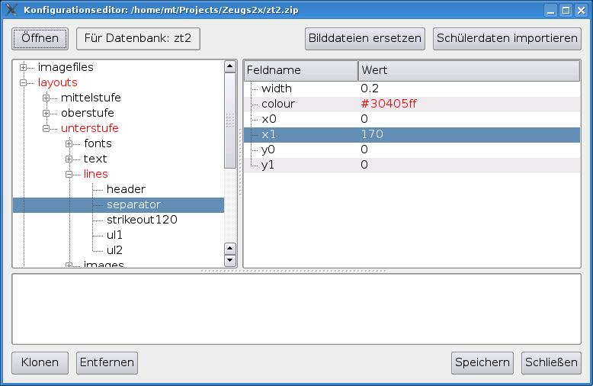
Es gibt auch zwei besondere Funktionen, 'Bilddateien ersetzen' und 'Schülerdaten importieren':

Bilddateien ersetzen
Falls Bilddateien im Zeugnisdokument benutzt werden, müssen sie auch in der Konfigurationsdatei gespeichert werden. Sie erscheinen im Ordner 'imagefiles', aber der Editor kann eigentlich nichts mit diesen Dateien anfangen. Um trotzdem Änderungen in diesem Bereich durchzuführen, gibt es die Möglichkeit diesen Ordner gänzlich zu esetzen.
Alle Bilddateien, die in den Zeugnissen gebraucht werden, müssen in einem Ordner sein und müssen mit '.svg' enden - zur Zeit wird nur SVG-Format unterstützt. Falls Lehrerunterschriften gespeichert werden, müssen sie auch in SVG-Format vorhanden sein und im Unterordner 'teachers' sein.
Wenn man jetzt auf 'Bilddateien ersetzen' klickt, kann man diesen Ordner mit den Bilddateien eingeben und sie werden in die Konfigurationsdatei herein geholt (alle alten Bilder werden gelöscht).

Schülerdaten importieren
Die benötigten Schülerdaten sind unter Umständen schon irgendwo in elektronischer Form gespeichert. In dem Fall könnte es einfacher sein, die bestehenden Daten zu benutzen, als sie ganz neu eingeben zu müssen. Es kann auch sonst günstiger sein, diese Daten in Tabellenform, vielleicht in einer Datenbank, zu haben. Der Konfiguration-Editor kann auch tabellenförmige Schülerdaten importieren, solange sie in eine kompatible Form gebracht werden können.
Die gewählte Form is 'Comma-Separated-Values' ('csv'), eine Form, die von vielen Anwendungen (z.B. Tabellenkalkulationsprogrammen) unterstützt wird. Die Daten müssen klassenweise in dieser Form exportiert werden, so dass jede Klasse, deren Schüler importiert werden, eine eigene 'csv'-Datei in einem gemeinsamen Ordner hat. Der Stamm des Dateinamens muss der Klassenbezeichner sein und die Endung ist '.csv'. Die Inhalte der Datei müssen 'utf-8'-kodiert sein, sonst werden Umlaute usw. falsch dargestellt oder sie verursachen andere Probleme.
Wenn man auf 'Schülerdaten importieren' klickt, erscheint ein Fenster, das es erlaubt die Spalten in der csv-Dateien zu den Feldern der Konfigurationsdatei zuzuordnen. Auch das Spaltentrennzeichen kann gesetzt werden. Wenn die Daten in der 'csv'-Datei in doppelten Anführungszeichen (") eingeschlossen sind, werden diese automatisch entfernt.
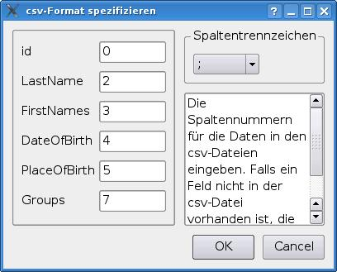

Wenn die Einstellungen richtig sind, kann man auf 'OK' klicken und die neuen Daten werden eingelesen und ersetzen die alten.

Daten sichern, Programm beenden
Während man die Datei bearbeitet, kann es sinnvoll sein, ab und zu auf 'Speichern' zu klicken, damit die Änderungen auf der Festplatte gespeichert werden. Die alte Datei wird noch nicht überschrieben, es wird in einer Datei mit dem gleichen Namen, außer dass ein '_' angehängt wird, gespeichert. Falls etwas irgendwie schief geht (Programmabsturz, Stecker ausgezogen, usw.) kann man - bevor man das Programm neu startet - die alte Datei mit dieser Sicherungsdatei überschreiben.
Wenn man fertig ist, klickt man auf 'Schließen' und man hat die Wahl, die alte Datei zu ersetzen. Normalerweise wird man hier zustimmen.

Datenverwaltung
Die Dateien, die zur Zeugnisbearbeitung benutzt werden, sind sqlite-Datenbanken. Einer der Vorteile von sqlite ist seine einfache Handhabung, eine ganze Datenbank ist in einer einzigen Datei gespeichert, die zwischen unterschiedlichen Computern und Betriebssystemen sehr portabel ist. Nur wenige der Möglichkeiten dieser Software werden im Zeugs-Programm benutzt. Alle benötigten Informationen, auch wenn sie ganz unterschiedlichen Inhalts sind, können in den Tabellen dieser Datenbank gespeichert und strukturiert werden.
Für den Server wird ein gewöhnlicheres Modell – mit einer PostgreSQL-Datenbank – eingesetzt, wegen der verbesserten Unterstützung von Zugangskontrolle und gleichzeitiger Benutzung durch mehrere Klienten. Grundsätzlich werden aber in allen Zeugs-Datenbanken die selben Daten gespeichert (obwohl die Lehrerdateien nur einen Ausschnitt enthalten).
Für jedes Schuljahr gibt es eine separate Datenbank, deren Name das entsprechende Jahr hoffentlich verrät! Der Grundsatz an Daten für das Schuljahr muss zuerst über die Konfigurationsdatei für das Jahr in die neu erzeugte Datenbank eingespeichert werden. Die Verwaltungsanwendung 'zgcp' erledigt diese Übertragung, aber die Konfigurationsdatei selbst muss manuell erstellt bzw. angepasst werden.
Konfigurationsdateien:
<Datenbankname>.zip (z.B. 'zeugnisse07.zip)
Diese Konfigurationsdateien sind eigentlich komprimierte Archiven, die aus vielen kleinen Textdateien bestehen. Es ist möglich, diese Textdateien individuell zu schreiben oder editieren, es gibt aber ein extra dafür geschriebenes Editor-Programm ('zgcfe'), dass auch viele der Einträge auf Richtigkeit überprüft, so dass dieser fehleranfälliger Prozess etwas erleichtert wird.
Jeder Lehrer bekommt einen Abzug der Hauptdatenbank, der nur seine eigenen Zeugnisse enthält. Die Namen dieser Dateien enden mit '.zga'. Es gibt auch komplette Abschriften der Hauptdatenbank, die auch sqlite-Dateien sind, deren Namen aber mit '.zgb' enden. Diese werden zur Sicherung des Datenbestands (hoffentlich regelmäßig) erstellt, und sind auch für das Drucken der kompletten Zeugnisse notwendig.
Lehrerdateien:
<Datenbankname>_<Lehrerkürzel>.zga (z.B. 'zeugnisse07_in.zga)

Vorbereitungen: das erste Jahr mit Zeugs
Alle Ordner und Dateien, die hier angesprochen werden befinden sich innerhalb der Konfigurationsdatei für die Datenbank des Schuljahres. Diese Konfigurationsdatei ist ein komprimiertes Archiv (das heißt eine Hierarchie von Ordnern und Dateien, die alle zusammen in eine Datei gepresst wurden). Diese Datei kann (z.B. mit dem Programm '7-zip') entpackt werden und dann ist diese Hierarchie tatsächlich im Dateisystem des Computers vorhanden. Die einzelnen Dateien könnten dann editiert und das Ganze wieder zusammengepackt werden. Das sollte aber normalerweise nicht notwendig sein, da Zeugs ein eigenes Werkzeug zum Editieren der Konfigurationsdateien besitzt. Das kann über das 'zeugs'-Startprogramm aufgerufen werden - 'Editor für Konfigurationsdateien', siehe oben (Seite 28).

Neugestaltung eines Zeugnisdokuments
Für das erste Jahr muss die gesamte Gestaltung der Zeugnisdokumente erledigt werden, was einen erheblichen Zeitaufwand beinhaltet. Jedes Element (Text, Linie, Fachzeugnis-Block, Bild) muss individuell definiert und platziert werden. Da sich die Gestaltung aber von Jahr zu Jahr wahrscheinlich nur geringfügig ändern wird, ist es ein einmaliger Aufwand.
Die Informationen, die das Aussehen der Zeugnisdokumente bestimmen, befinden sich im Ordner 'layouts' der Konfigurationsdatei.

layouts/*
Alle Daten, die zur Gestaltung der Zeugnisdokumente beitragen, müssen hier eingegeben werden. Das sind z.B. Informationen über Anzahl und Größe der Seiten, Platzierung der Seitenelemente auf den Seiten, Gestaltung der Zeugnis-Einträge, Schriftarten und graphische Elemente (Linien und Bilder).
Es können beliebig viele Layouts geben, z.B. eins für Oberstufe und eins für Unterstufe oder jede Klasse könnte ein eigenes Layout haben. Die Zuordnung einer Klasse zu einem Layout wird in der Datei 'info' der entsprechenden Klasse festgelegt.
Die obere Ebene der Gestaltung eines Layouts ist die Datei 'document'. Hier werden Grundeinstellungen, wie Seitengröße und die wichtigsten Schriftarten definiert. Auch die einzelnen Seitenbezeichner werden in logischer Reihenfolge aufgelistet. Im Ordner 'pages' befinden sich die Definitionen dieser einzelnen Seiten, die alle der selben Größe (wie in 'documents' definiert) sind. Es gibt auch einen Ordner 'sheets', in dem die konkreten Blätter des Zeugnisses definiert werden (momentan wird hier nur die Blattgröße, A3 oder A4, festgelegt). Die Seiten, nicht die Blätter, sind also die Hauptgestaltungselemente. In der Datei '_info_' in den Seitenordnern wird die Platzierung der Seite auf einem der Blätter beschrieben.
Die restlichen Dateien im Ordner einer Seite beschreiben einzelne Druckelemente. Diese können (einzeilige) Textelemente, Zeugnisblöcke, Linien oder Bilder sein. In diesen Dateien wird nur den Namen des Elements und die Position auf der Seite angegeben; die Dateien, die die Elemente näher bestimmen, befinden sich in den Ordnern 'text', 'blocks', lines, und 'images'. Diese Struktur erlaubt es, Elemente mehrfach zu benutzen und trägt dazu bei, dass die Struktur der Konfigurationsdateien relativ einfach gehalten werden kann - obwohl sie auf den ersten Blick bestimmt verwirrend ist.

classes/*
Jede Klasse bekommt einen Bezeichner, der nicht unbedingt mit dem Klassennamen übereinstimmen muss. Dieser Bezeichner wird im Programm (intern) als Etikett für die Klasse verwendet und auch für die Gestaltung von geordneten Klassenlisten (alphabetisch). Wenn die Klassen in Wirklichkeit einfache Zahlen als Namen haben, wird man feststellen, dass der Computer - wenn er alphabetisch auflistet - Klasse 11 vor Klasse 12 aber auch vor Klasse 2 setzt. Das kann man ganz einfach vermeiden, indem man die Klassenbezeichner immer zwei-ziffrig gestaltet (Klassen 01, 02, 03 ... 09, 10, ...). Die Klassenbezeichner müssen aber nicht aus Ziffern bestehen, sie können beliebig gewählt werden. Eine andere Möglichkeit wäre es, die Bezeichner anhand des Einschulungsjahres zu gestalten, so dass eine Klassengemeinschaft von Jahr zu Jahr den selben Bezeichner beibehält. Bei den Änderungen für das folgende Schuljahr müssten aber die zwei hier dargestellten Varianten etwas anders gehandhabt werden.
Die Grundinformationen für eine Klasse sind in der Datei 'info': der (wirkliche) Name der Klasse und der Name des Layouts für die Zeugnisse der Klasse.
Im Ordner 'subjects' hat jedes Fach eine Datei, in der der Lehrer und die Unterrichtsgruppe für dieses Fach angegeben werden. Wenn das Fach die ganze Klasse betrifft (was wahrscheinlich in fast allen Fällen der Fall ist), steht hier '0'.
Im Ordner 'pupils' hat jeder Schüler eine Datei, in der seine persönlichen Details angegeben werden. Der Name der Datei ist der (Programm interne) Kürzel des Schülers, der aber (fast) beliebig sein kann:

Schülerbezeichner
Jeder Schüler muss einen (innerhalb seiner Klasse) eindeutigen Bezeichner bekommen, der zum Dateinamen für seine persönlichen Daten wird. Es könnte einfach eine Zahl sein, oder von den ersten Buchstaben seines Namens abgeleitet werden (wobei nur kleine Buchstaben angenommen werden). Diese Dateinamen werden mit den Zeugnissen verbunden, sie dürfen also nicht geändert werden. Falls neue Schüler zugefügt werden, müssen sie Bezeichner bekommen, die noch nicht vergeben wurden (die Werte von nicht mehr vorhandenen Schülern dürfen nicht übernommen werden).
Es gibt die Möglichkeit im Konfiguration-Editor, diese Bezeichner/Dateinamen automatisch zu vergeben. Dazu wird der Eintrag 'lastId' in der 'info'-Datei verwendet. Wenn 'lastId' > 0, werden die Dateinamen automatisch erzeugt, wenn auf 'Klonen' geklickt wird, als Zahlenreihe. Sonst muss man die Bezeichner selbst eingeben. Das heißt, um die automatische Bezeichner-Vergabe zu aktivieren, sollte man das Feld 'lastId' auf 1 setzen (oder - falls numerische Bezeichner schon existieren - auf eine Zahl, die mindestens so groß wie die größte vergebene ist). Wenn man die automatische Vergabe nicht benutzen möchte, sollte man dieses Feld auf 0 setzen.
Ein Fall, in dem man die automatische Vergabe der Bezeichner vielleicht nicht benutzen würde, wäre, wenn die Schüler-Daten separat, z.B. in einer Datenbank oder einem Tabellenkalkulationsprogramm, verwaltet werden und davon importiert werden. Der Grund ist, dass es dann bei späteren Aktualisierungen (wenn das Zeugnisschreiben schon unterwegs ist) sehr schwierig wäre, die Bedingung der unveränderlichen Verknüpfung von Schüler und Bezeichner zu gewährleisten. Am Anfang des Jahres ist es kein Problem - auch mit der automatischen Vergabe der Bezeichner - die Schülerdaten von externen Quellen zu importieren.
Wenn auch die Bezeichner extern verwaltet werden, bedeutet das konkret, dass die externe Schüler-Tabelle eine Spalte dafür haben muss und dass der Eintrag in dieser Spalte nicht geändert werden darf.

teachers/*
Jeder Lehrer hat einen Kürzel (der nur aus kleinen Buchstaben und Ziffern bestehen darf), der im Programm benutzt wird als Bezeichner für den Lehrer. Für jeden Lehrer gibt es in diesem Ordner eine Datei deren Name dieser Kürzel ist. Zur Zeit wird nur der (richtige) Name des Lehrers in diesen Dateien gespeichert. Das Programm braucht keine anderen Informationen über die Lehrer.

base
Hier muss man einige Grundeinstellungen eingeben, z.B. das Schuljahr und die Netzwerk-Adresse (oder den Netzwerk-Namen) des Datenbank-Servers.

Zeugnis-Hauptdatenbank anlegen
Wenn die Konfigurationsdatei fertig ist, kann man die Datenbank für das Schuljahr anlegen. Hierzu startet man das Verwaltungsprogramm. Dann klickt man auf 'Neu'. Entweder man wird aufgefordert, eine Konfigurationsdatei einzugeben, wonach der Konfiguration-Editor startet erneut, oder der Konfiguration-Editor startet direkt. Im letzteren Fall sollte man überprüfen, dass die geöffnete Datei die richtige ist und dass keine Fehler (rote Knoten) vorhanden sind. Dann auf 'Schließen' klicken und dem Überschreiben der alten Datei zustimmen und - solange alles in Ordnung ist - wird die neue Datenbank erzeugt.

Vorbereitungen: Folgejahre
Viele der Einstellungen können vom Vorjahr übernommen werden. Die Sachen, die geändert werden müssen, sind hier aufgelistet. Aus verschiedenen Gründen können aber auch andere Änderungen der Konfiguration notwendig werden.

Die alte Konfigurationsdatei kopieren und umbenennen
z.B. von 'zeugnisse07.zip' auf 'zeugnisse08.zip'.

Die neue Konfigurationsdatei an das neue Schuljahr anpassen

base
- 'schoolYear' (Schuljahr) aktualisieren.

teachers
- Nicht mehr unterrichtende Lehrer entfernen und neue Lehrer einfügen.
- Falls Bilddateien mit Lehrer-Unterschriften benutzt werden, müssen auch diese aktualisiert werden. Der Konfiguration-Editor kann aber nur den gesamten Bildordner importieren, so dass man in diesem Fall die Dateien 'per Hand' vorbereiten muss (siehe Anhang: Eingescannte Lehrer-Unterschriften, Seite 42).

classes/*
Wenn die Schüler-Daten von externen Tabellen importiert werden, müssen die Ordner für die entsprechenden Klassen schon vorhanden sein.

Fall 1: Die Klassenbezeichner sind Klassengemeinschaft (Jahrgang) bezogen
Wenn eine Gruppe von Schülern (eine Klassengemeinschaft) den Klassenbezeichner von einem Jahr zum nächsten behält, muss in jeder 'info'-Datei der Klassenname auf die nächste Klassenstufe geändert werden. Das 'Layout' wird vielleicht auch geändert werden müssen. Die letzte(n) Klasse(n) werden wahrscheinlich entfernt werden und die neue(n) bekommen Ordner (existierende klonen und editieren).
Die Einträge im 'pupils'-Ordner müssen wahrscheinlich nur geändert werden, wenn Schüler dazu gekommen oder davon gegangen sind. Ihre Unterrichtsgruppen könnten sich aber vielleicht ändern. Falls die Schüler-Daten extern gehalten werden (in Tabellen), können sie am Anfang des Schuljahres neu importiert werden (wenn auch die Schüler-Bezeichner in den Tabellen verwaltet werden, können die Daten jederzeit importiert werden). Diese Art, die Klassenbezeichner zu gestalten, ist aber auch für eine rein 'Zeugs-interne' Verwaltung der Schüler-Daten gut geeignet.
Die Fach-Einträge im 'subjects'-Ordner müssen an die neue Klassenstufe und die neuen Lehrer und vielleicht Gruppen angepasst werden.

Fall 2: Die Klassenbezeichner sind Klassenstufe bezogen
Die Fächer im 'subjects'-Ordner werden wahrscheinlich zu einem gewissen Grad angepasst werden müssen, vor allem die Lehrer können anders sein.
Die Schüler im 'pupils'-Ordner müssen vollständig 'umgezogen' werden. Das kann vielleicht am Einfachsten erledigt werden, wenn die Schüler extern in Tabellen verwaltet werden. Die Tabellen werden klassenweise als 'csv'-Dateien exportiert, so dass die Dateinamen den neuen Klassenbezeichnern (mit '.csv' angehängt) entsprechen müssen. Dann können sie per Knopfdruck in die Konfigurationsdatei importiert werden. Die Unterrichtsgruppen müssen vielleicht an das neue Schuljahr angepasst werden.
Falls die Schüler-Daten nicht in externen Tabellen verwaltet werden, muss man alle Klassenordner umbenannt werden. Hier kann man so vorgehen:
Für jede Klasse (mit der letzen anfangen, damit keine Probleme bezüglich des Überschreibens von noch benötigten Ordnern entstehen) -
- den Klassenordner klonen und auf den neuen Klassenbezeichner umbenennen;
- die 'info'-Datei editieren (Klassenname und vielleicht Layout);
- die Fächer in 'subjects' an das neue Jahr anpassen;
- falls notwendig, die Schüler-Daten aktualisieren (alte/neue Schüler, Unterrichtsgruppen);
- den alten Klassenordner löschen.

Eine neue Datenbank auf dem Server einrichten
Das wird durch die Verwaltungsanwendung ganz einfach gemacht: auf 'Neu' klicken und dann die neue Konfigurationsdatei an der entsprechenden Stelle angegeben.

Lehrer-Zeugnis-Dateien erzeugen und verteilen
Die Verwaltungsanwendung bietet die Möglichkeit, Zeugnisdateien für eine beliebige Auswahl der Lehrer zu erzeugen. Diese werden in einem Ordner gespeichert, und können dann verteilt werden.

Äktualisierung der Schüler-Daten von 'csv'-Dateien
Mit dem Konfiguration-Editor können die Schüler-Daten importiert werden. Wenn die automatische Vergabe von Schüler-Bezeichnern eingesetzt wird (dadurch, dass die 'csv'-Dateien keine 'id'-Spalte haben) dürfen Aktualisierungen anhand der 'csv'-Dateien nur vor der Ausgabe der Lehrerdateien durchgeführt werden. Der Grund dafür ist, dass die automatische Bezeichner-Vergabe zu Änderungen der Bezeichner der einzelnen Schüler führen kann, was dann die Zuordnung der Zeugnisse zu den Schülern durcheinander bringen kann. Wenn Aktualisierungen der Schüler-Daten auch später über die 'csv'-Dateien ausgeführt werden sollen, müssen diese Dateien 'id'-Spalten haben in denen die Zuordnung der Bezeichner zu den Schülern unverändert bleibt.

Die Konfigurationsdateien
Der Name der Konfigurationsdatei ist wichtig, dieser wird auch der Name der Datenbank, die daraus erzeugt wird. Als Beispiel könnte man eine Konfigurationsdatei für das Schuljahr 2006/2007 'zeugnisse07.zip' benennen, dann wird die entsprechende Datenbank auch diesen Namen (ohne '.zip') bekommen und die davon erzeugten Lehrerdateien werden Namen wie 'zeugnisse07_xy.zga' bekommen. Wie oben erwähnt sollten nur Kleinbuchstaben (nur englische Buchstaben) und Ziffern - definitiv keine Leerzeichen - für den Namen benutzt werden, um mögliche Probleme zu vermeiden.
Um eine neue Konfigurationsdatei anzulegen (z.B. für ein neues Schuljahr), ist es wahrscheinlich am Einfachsten, eine alte zu kopieren und umbenennen, da die meisten Einträge ungeändert übernommen werden können.

Die hierarchische (Baum-)Struktur der Daten
Im untenstehenden Strukturbaum enden Ordner mit '/'. Wo Datei-/Ordner-Namen vom Administrator bestimmt werden, stehen die Tabelleneinträge unten in '< >'-Klammern. In diesen Fällen gibt es beliebig viele solche Einträge.
- classes/ (Dieser Ordner enthält alle Informationen über eine Klasse)
- <classtag>/ (Klasssenbezeichner - NICHT Klassenname!)
- info (verschiedene Informationen, siehe unten)
- pupils/ (Informationen über die einzelnen Schüler)
- <Schüler-Bezeichner>
- (...) (wiederholt für jeden Schüler)
- subjects/ (Informationen über die Unterrichtsfächer)
- <Fach-Kürzel>
- (...) (wiederholt für jedes Fach)
- (...) (wiederholt für jede Klasse)

- imagefiles/ (Dieser Ordner enthält Bild-Dateien)
(Zur Zeit wird nur SVG-Format unterstützt)
- teachers/ (Die Unterschriften der Lehrer)
- <Lehrerkürzel>.svg
- (...) (wiederholt für jeden Lehrer)
- <Bildname>.svg (Ein Bild, das zur Zeugnisgestaltung gehört)
- (...) (wiederholt für jedes Bild)

- layouts/ (Informationen zur Gestaltung der Zeugnisdokumente)
- <Layoutname>/ (Jedes Zeugnis-Layout hat einen eigenen Ordner)
- sheets/ (Ordner, die alle Blattbeschreibungen enthält)
- <Blatt-Bezeichner> (Information über ein Blatt)
- (...) (wiederholt für jedes Blatt)
- pages/ (Ordner, die alle Seitenlayouts enthält)
- <Seitenbezeichner> (Layout-Beschreibung für eine einzelne Seite)
- _info_ (allgemeine Informationen über die Seite)
- <Objekt> (ein einzelnes Objekt auf der Seite)
- (...) (wiederholt für jedes Objekt)
- (...) (wiederholt für jede Seite)
- blocks/ (Gestaltung der Fach-Blöcke)
- <Block-Bezeichner> (Block-Definition)
- (...) (wiederholt für jeden Block)
- document (Informationen zum Gesamtdokument)
- fonts/ (Schriftarten)
- <Schrift-Bezeichner> (Font-Definition)
- (...) (wiederholt für jede Schriftart)
- frames/ (Gestaltung der Fach-Kästchen)
- <Kästchen-Bezeichner> (Kästchen-Definition)
- (...) (wiederholt für jedes Kästchen)
- images / (Informationen über Bildelemente)
- <Bild-Bezeichner> (Bild-Definition)
- (...) (wiederholt für jedes Bild)
- lines/ (Informationen über Linien)
- <Linien-Bezeichner> (Definition der Linie)
- (...) (wiederholt für jede Linie)
- subject_frames/ (Informationen über die einzelnen Fächer )
- <Fach-Kürzel> (Gestaltungsdaten für das Fach)
- (...) (wiederholt für jedes Fach)
- text/ (Text-Elemente)
- <Text-Objekt-Bezeichner> (Text-Objekt-Definition)
- (...) (wiederholt für jedes Text-Objekt)
- (...) (wiederholt für jedes Layout)

- base (einige Einstellungen, die anderswo nicht passen)

- teachers/ (Informationen über die Lehrer)
- <Lehrer-Kürzel>
- (...) (wiederholt für jeden Lehrer)

Die Struktur der einzelnen Blätter-Dateien
Alle Dateien (mit der Ausnahme der Bild-Dateien) die in der Konfigurationsarchiv-Datei zusammengefügt werden (und die ich hier Blätter-Dateien nenne, da sie am Ende der Baum-Struktur hängen) haben das selbe zu Grunde liegende Format. Dieses Format ist dem Windows-'ini'-Format ähnlich, indem Feldnamen mit Werten gekoppelt werden (z.B. 'meinFeld = seinWert'). Hier gibt es aber keine 'Sektionen'.
Die akzeptablen Feldnamen und in manchen Fällen Wertebereiche, sind in einer Programmdatei definiert. Das erlaubt die Verifizierung einiger Aspekte der eingegebenen Daten, so dass Fehler frühzeitig erkannt werden können. Auch auf der Basis dieser Spezifikation wurde ein spezialisierter Editor für die Konfigurationsdatei gebaut.

Inhalte der verschiedenen Blätter-Dateien

base
- schoolYear - Schuljahr, so wie es im gedruckten Zeugnis erscheint
- masterHost - Netzwerk-Adresse der Hauptdatenbank
Wenn alles auf dem einen Rechner läuft, kann hier "localhost" stehen, sonst muss die IP4-Adresse des Servers stehen (z.B. "192.168.178.10").
- dictionary - Für die Rechtschreibprüfung ist ein 'Wörterbuch' notwendig.
Das Programm unterstützt 'myspell-dictionaries' von OpenOffice.org. Beide Teile (mit den Endungen '.dic' und '.aff') müssen anwesend sein und im richtigen Ordner, so dass sie vom Programm gefunden werden können. Für das Installationspaket ist das der Ordner 'share\enchant\myspell' innerhalb des Zeugs-Ordners. Der Name, der in diesem Feld steht, muss gleich dem Namen des Wörterbuchs (ohne Endung) sein, z.B. für das Wörterbuch, dass aus den Dateien 'de_DE.aff' und 'de_DE.dic' besteht, muss hier 'de_DE' eingetragen werden.
- extraChars - Sonderzeichen (z.B. "äöüÄÖÜß.àéèçêÉÈÀÇÊ·„“")
Alle vor dem '·' (zentrierten Punkt) sollten als Buchstaben von der Rechtschreibprüfung erkannt werden. Alle nach dem '.' (normalen Punkt) sollten in der Sonderzeichen-Palette gezeigt werden.

teachers/*
Die Blätter hier haben nur ein Feld, für den richtigen Namen des Lehrers, so wie es vom Programm gezeigt wird (z.B. im Editor) und - falls die Option aktiviert wird - so wie es in den Zeugnis-Einträgen erscheint.

classes/*
In diesem Ordner hat jede Klasse einen Ordner, dessen Name der Klassenbezeichner ist. Diese Unter-Ordner haben folgende Inhalte:
- 'info' - Diese Datei dient hauptsächlich der Zuordnung der Klassenbezeichnungen zu den Klassennamen und der Layoutdatei, die für die Klasse benutzt werden soll. Auch, wenn die Klassenliste sortiert wird, wird das anhand der Klassenbezeichner gemacht (in alphabetischer Reihenfolge).
- pupils/ - Jeder Schüler hat ein Blatt in diesem Ordner. Alle Informationen über einen Schüler, die für das Zeugnis notwendig sind (z.B. Name, Geburtsdatum), müssen hier angegeben werden. Es ist möglich, diesen Ordner mit Daten aus externen Dateien (in 'Comma-Separated-Value - csv'-Format) zu füllen.
- subjects/ - Jeder Kurs hat in diesem Ordner ein Blatt, das das Fach mit Unterrichtsgruppe und Lehrer assoziert. Fachkürzel werden statt Fachnamen innerhalb des Programms benutzt, damit die eigentlichen Verknüpfungen unabhängig von den gedruckten Fachbezeichnungen sind (letztere können dann auch ohne weit reichende Konsequenzen geändert werden).

blocks/
Hier werden die Zeugnis-Kästchen definiert. Jedes hat ein eigenes Blatt in diesem Ordner. Wie viele Fach-Zeugnisse in einem gegebenen vertikalen Raum (Höhe) passen, hängt von den Definitionen der einzelnen Rahmen ab. So viele der gegeben Fächer ('subject-list'-Feld) wie möglich werden gezeigt.
Die Fächer im 'subject-list'-Feld werden durch Leerzeichen getrennt. Wenn der Layout-Prozess nach dem nächsten Fach sucht, wird immer das nächste noch nicht erledigte in der Liste genommen.
Ungültige Fächer (der Schüler hat das Fach nicht gehabt) werden entsprechend den Werten behandelt, die im entsprechenden 'frame' definiert sind (leer mit oder ohne Überschrift, durchgestrichen).
Fächer können auch durch '|' getrennt (keine Leerzeichen auf beiden Seiten!); in diesem Fall wird das erste gültige aber noch nicht erledigte genommen, aber dann werden die anderen in der '|'-Liste übersprungen. In einer solchen 'oder'-Verknüpfung darf nur ein Fach gültig sein und das letzte sollte das Verhalten bestimmen, wenn alle ungültig sind.
Falls das letzte Zeichen ein '|' ist, können ungültige Fächer auch komplett übersprungen werden.

###########################################

Struktur der Datenbank-Tabellen
Allgemein: id/value

reports
Jeder Datensatz in dieser Tabelle stellt einen einzigen Eintrag in einem Schüler-Zeugnis dar, z.B. 'Fach Mathematik für Martin Müller'. Die Zeit der letzten Änderung wird auch mit gespeichert, und ein Zeichen (durch den Autor mittels des 'zgedit'-Programms gesetzt) gibt an ob das Zeugnis als 'fertig geschrieben' betrachtet werden soll.
In der Hauptdatenbank (auf dem Server) wird diese Tabelle aufgespalten – dort gibt es für jeden Lehrer eine eigene Tabelle (mit Namen 'z_***', wo '***' der entsprechende Lehrerkürzel ist). Das erlaubt eine relativ klare und leichte Verwaltung der Zugriffsberechtigungen, hat aber kaum weitere Auswirkungen.

Anhang: Eingescannte Lehrer-Unterschriften

Anhang: Encoding und Windows-Codepage
(nur für ehrgeizige/fortgeschrittene Benutzer)

Der Console benutzt ein anderes Codepage als der Rest des Systems, was zu Problemen für 'psql' (Console-Zugang zu PostgreSQL) führen kann. Folgende Schritte können das Problem umgehen:
1) Über 'Start –> Programme -> PostgreSQL 8.2' kommt man an das Postgres-Menü.
2) Mit der rechten Maustaste auf 'Befehlszeile' klicken und 'Eigenschaften wählen.
3) Reiter 'Schriftart' wählen und dann 'Lucida Console' setzen.
4) Übernehmen/OK
Das selbe gilt für den Menü-Eintrag 'psql nach postgres', aber hier muss auch das Codepage neu gesetzt werden:
3a) Reiter 'Verknüpfung' wählen und dann das 'Ziel' ändern: VOR den schon existierenden Text 'cmd /c chcp 1252 & ' (ohne Anführungszeichen) einfügen.

Falls es immer noch Probleme gibt, könnte eine Änderung der Einstellung 'client_encoding' in der Konfigurationsdatei 'postgresql.conf'' notwendig sein. Dazu siehe die PostgreSQL-Dokumentation.

Anhang: Interne Aspekte

Zeitangaben
An verschiedenen Stellen im Programm werden Datum-Uhrzeit-Werte benutzt. Diese haben immer das selbe Format, 'JJJJMMTT_hhmmss', wobei jeder Buchstabe eine Ziffer vertritt:
JJJJ: Jahr (z.B. '2007')
MM: Monat (z.B. '04')
TT: Tag (z.B. '08')
hh: Stunde (z.B. '14')
mm: Minute (z.B. '37')
ss: Sekunde (z.B. '03')

Hauptdatenbank-Benutzernamen
In Zeugs-2.x.x wird 'z_' dem Lehrerkürzel vorangesetzt, um den eigentlichen Hauptdatenbank-Benutzernamen zu bilden. Dieser Name ist dann auch der Name der Zeugnistabelle für diesen Lehrer innerhalb der Hauptdatenbank.
Jedem Lehrer wird in der Hauptdatenbank eine Zeugnistabelle zugeordnet, die seine eigenen Zeugnisse enthält, um die Regelung der Zugangsberechtigungen einfach zu halten. Ein Lehrer hat Schreibrechte (eigentlich nur 'update'-Rechte) nur auf seiner eigenen Zeugnistabelle. In den Zeugnisdateien (Endungen '.zga' und '.zgb'), die für die Verarbeitung und das Ausdrucken der Zeugnisse benutzt werden, gibt es diese Tabellen nicht, alle Zeugnisse sind in einer einzigen Tabelle ('reports') enthalten. Die Gründe für den Unterschied sind, dass es für die Verarbeitungsprogramme etwas leichter ist, auf die Lehrertabellen zu verzichten und eine solche Zugangsbeschränkung sowieso nur in Bezug auf den Server-PC relevant ist. Normale Dateien können nur durch Verschlüsselung sicher gemacht werden, und das wäre für diesen Zweck wahrscheinlich übertrieben (es hat auch Nachteile).

Anhang: Linux-Installationspaket

Anhang: Programmänderungen

Archive der Quellcodes sind auch erhältlich (zeugs-source-x-y-z.tar.gz). Da die ganze Zeugs-Software in der Skriptsprache Python geschrieben ist, unterscheiden sie sich nur geringfügig von den Archiven ohne 'source'. Sie sind etwas anders strukturiert und enthalten einige zusätzliche Dateien, die nur für die Erstellung der Verteilungsarchive relevant sind.

Falls man mit den Quelldateien arbeiten will, z.B. um Änderungen vorzunehmen, müssen auch unter Windows die vollständigen Bibliotheken, wie für Linux beschrieben, installiert werden.

